CAPITULO 2
2. REDISEÑO DEl HORNO DE CRISOL BASCULANTE

2.1 Diseño del hogar
Movimientos de los gases en los hornos

La dinámica de la combustión debe considerar los siguientes aspectos:
* Teoría sobre las llamas, intensidad de llama.
* Criterio de Bragg para cámaras de combustión
* Teoría de la cámara de combustión

Teoría de llama
La llama puede ser definida como una zona de reacción en la que ocurre la oxidación con emisiones de calor y de generación de luz.
Los tipos de llama se clasifican de acuerdo a:

* Estado físico de la mezcla

* Condiciones fluido dinámico de la corriente

* Posición relativa a un marco de posición

* Tipo de combustible

Criterio de Bragg para el diseño de cámaras de combustión
El criterio de Bragg para el diseño de cámaras, expresa que para que se produzca una buena combustión la cámara deberá contar con dos secciones (espacios):

La primera de “flujo perfectamente mezclado” o algo que se aproxime y en el segundo una sección de “flujo paralelo”.

En la primera sección se produce del 60 al 70% de la combustión y sirve para producir la ignición y la estabilidad de la llama y permite la mezcla de los reactantes cuando estos vienen en corriente separadas.

No es aconsejable que esta primera zona se extienda a toda la cámara por varias razones:

Mezclaría los productos de la combustión con la mezcla fresca, y se genera más reacciones secundarias y las principales son la producción de NO_{x} y SO_{x}, además la turbulencia en esta zona produce la erosión en la cámara.

Típicamente la zona de flujo perfectamente mezclado ocupa el 1/3 de la cámara mientras que la sección de flujo paralelo los otros 2/3.

Cálculos:
Para nuestro caso el diseño de la cámara se la realizo por medio de comparaciones de la intensidad de llama en diferentes tipos de hornos, el cual nos permite obtener una parámetro con el que vamos analizar la intensidad de esos hornos y compararlos con nuestro diseño.

I = $\frac{Q}{V}$ (2.1)
I = intensidad de llama
Q = Calor generado por el horno
V = volumen libre de la cámara de combustión.

Para un horno de tratamiento térmico que utiliza gas como combustible, con un volumen de la cámara de 0,537 mtr³, y con calor generado de Q = 296489,19 KJ/h.

I = $\frac{\text{296489,19 KJ/h}\text{.}}{0,\text{57}\text{mtr}}$ =
I = 0,5201E6 $\frac{\text{KJ}∗\text{mtr}}{h}$
El segundo horno que analizamos es un horno para fundición de bronce, con un volumen de la cámara en vació de V = 0,25 mtr³, y con un calor entregado de Q = 260003 KJ/h
I = $\frac{\text{260083}{\text{KJ}}/h}{0,\text{25}\text{mtr}}$
I = 1,04 E6 KJ*mtr³/h
Para, nuestro horno tenemos un volumen de la cámara en vació de 0,160 mtr³, y con una un calor entregado de Q = 360204,68 KJ/h

I = $\frac{\text{360204},\text{68}{\text{KJ}}/h}{0,\text{1603}\text{mtr}}$

I = 2,24 E6 KJ*mtr³/h

Con esta podemos decir que para diferentes tipo de hornos esta en un rango de 0,1 a 3 E6 KJ*mtr³/h, nuestro horno esta dentro de este rango, lo que deducimos que la cámara esta bien implementada y cumple parta los parámetros de trabajo.

Con el volumen de nuestra cámara es de 0,1603 mtr³ con una dimensiones de h = 0,27 mtr, y un diámetro de 0,54 mtr. Lo indicamos en el plano #2.

2.2 Calculo de las paredes, piso y tapa del horno

El cálculo del diseño de la pared, ésta lijado con las perdidas de calor que se producen a través de esta. Esto se lo efectúa en base a las formulas de transferencia de calor a través de una pared dos sistemas a diferentes temperaturas, pero no tomamos en cuenta las perdida de calor por secciones donde no esta bien aislada.

Aproximadamente se tendrá los valores exactos tomando como superficie disipadora aquella que corresponde a la superficie media de cada una de las paredes.

La aberturas se desprecian, calculamos como si estos huecos estuvieran llenos.

Al calcular las perdidas de calor relativa a la disipación a través de la estructura debe calcularse solamente a partir del momento de que el horno entra en estado estable.

Para los cálculos de las paredes, piso y tapa del horno, se hizo el rediseño, tomando las medida iniciales las cuales se reemplazo solo los ladrillos refractarios de alta alumina (Al₂O₃) seleccionados del catalogo A.P. Green (Refractory Pocket Catalog) y concreto refractario el cual será croncrax 1500, concreto refractario aluminoso denso de 50% (Al₂O₃).

De la figura C (apéndice). Encontramos las conductividades, para los diferentes materiales refractarios a utilizar.

Se utilizo ladrillos refractarios de 90% de alumina, son desarrollado especialmente para condiciones de servicio a extremas temperaturas, con una buena estabilidad volumétrica, resistencia mecánica y capacidad de soportar choque térmico y absorción, con una temperatura máxima de servicio recomendada de 1800 ⁰C.

El concreto aislante, tiene un contenido de 50% de alumina, con una baja conductividad térmica, adecuada para recubrimiento monolíticos no expuestos a fuego directo. Temperatura máxima de servicio recomendada de 1100 ⁰C.

Figura 2.2.1
Ubicación de los materiales refractarios
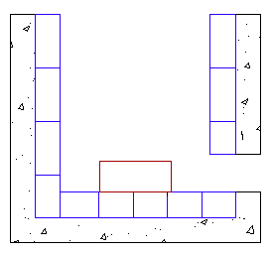

En la figura 2.2.1 observamos la ubicación de los materiales refractarios, 1) ladrillos refractarios 90% de (Al₂O₃), 2) concreto refractario 50% de (Al₂O₃), 3) Peana de grafito donde se asienta el crisol, y convierte turbulento a la llama, 4) entrada de llama.

Cálculos:
Para los cálculos, las medidas son tomadas del horno inicial presentadas en el plano #2,. Además despreciamos la pared de acero ya que su espesor no influye mucho.

- Temperatura interior, t_{o} = 1823 ºK

- Temperatura exterior, t_{s} = 333 ºK

- Ladrillo refractario 90%(Al₂O₂) : K₁ = 9,79 $\frac{w}{\text{mk}}$

- Concreto refractario 50% (Al₂O₂) : K₂ = 5,325 $\frac{w}{\text{mk}}$

- Fibra cerámica K₃ = 0,048 $\frac{w}{\text{mk}}$

- Con un calor generado de Q = 360204,636 $\frac{\text{KJ}}{h}$ = 100056,8731 w

Figura 2.2.1
Espesor de los refractarios del las paredes del horno

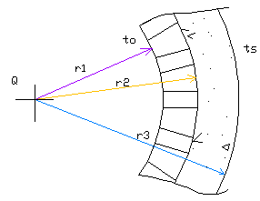

Q = $\frac{ΔT}{\frac{\text{ln}(r2/r1)}{2π\text{kl}}+\frac{\text{ln}(r3/r2)}{2π\text{kl}}+\frac{\text{ln}(r4/r3)}{2π\text{kl}}}$ (2.2)
100056,8731 W =$\frac{(\text{1823-333})\text{ K}}{\frac{\text{Ln}(0,{\text{466}}/0,\text{35})}{2π(9,\text{79})(0,\text{90})}+\frac{\text{Ln}(r{}/0,\text{466})}{2π(5,\text{3250})(0\text{.}\text{90})}+\frac{\text{Ln}((0,\text{4797}+r)/r)}{2π(0,\text{048})(0,\text{28})}}$
67,15 = $\frac{1}{5,\text{17}E−3+\frac{\text{Ln}(r{}/0,\text{466})}{\text{30},\text{112}}+\frac{\text{Ln}((0,\text{4797}+r)/r)}{0,\text{0844}}}$
r₂ = 0,419 mtr.
Restamos los radios y encontramos el espesor del refractario:
e = r₂ - r₁ = 0,149 mtr. ≈ 6 pulg.
Con lo que seleccionamos nuestro refractario que tiene las dimensiones según la figura 2.2.2

Figura 2.2.2
Dimensiones del refractario
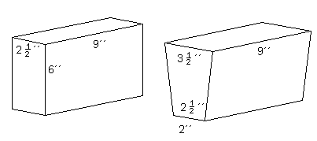

Con esta medida obtenida se obtiene cantidad de concreto requerido según el volumen del vació entre los ladrillos y la pared.
V_{c} = V_{t} - V_{r}
V_{c} = volumen del concreto
V_{t} = volumen total del horno
V_{r} = volumen del refractario
V_{c} = 0,8082 – 0,473 = 0,3352 mtr³.
Cada saco de concreto puede llenar un volumen de 0,04 mtr³. aproximadamente, entonces:
# sacos = V_{c} / V_{p}
# sacos = 0,3352/0,04 = 8,38 sacos ≈ 8,5 sacos

Para la construcción de la tapa solo se utilizamos los ladrillos refractarios seleccionados ya que no puede llevar concreto por el peso que al momento de vaciar la carga se complica debido a la fuerza que ejerce.

Foto 1: Colocación de los ladrillos refractarios
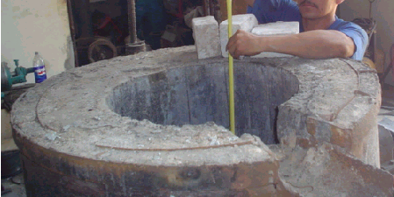

2.3 Mejoramiento del quemador para uso duplex de combustible

QUEMADOR (atomizador por aire)
Este tipo de quemador de aceite es muy fácil de instalar, relativamente barato y simple especialmente donde no es necesario realizar el control de aire y el suministro de combustible (aceite).

Los quemadores atomizados por aire, como una clase posee la capacidad de quemar cualquier tipo de aceite de diferentes viscosidades y de cualquier temperatura, el aire es utilizado para la atomización por su costo de operación es muy bajo en comparación con los de vapor.

Estos quemadores pueden ser divididos en 2 tipos:
1. De mezcla interna o premezclado de aceite y aire o mezclados de aire dentro del cuerpo(cámara del quemador), antes que sea dispersado dentro del horno.

- Mezcla externa salida del aceite o combustible por una corriente de aire o vapor.

Para el mejoramiento del quemador observamos en la grafica plano #2 las adaptaciones que se le hizo al quemador, se implemento una entrada para el GLP, y otra para el oxigeno respectivamente a cada lado del quemador a la salida de atomizada del aceite y aire, por efecto de arrastre, así se mezclan también estos dos elementos antes de que salgan del quemador.

Las presiones del gas a la entrada del quemador es de 8,1 lb/in², y del oxigeno es de 7 lb/in².
Foto 2: Mejoramiento del quemador
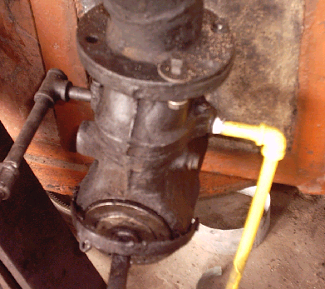

Podemos notar las mejoras que se realizaron en el quemador, se implemento una tubería de acero galvanizado y se coloco materiales sellantes en las roscas y se pinto de amarilla para identificar el fluido (GLP)que pasa hacia la entrada en el quemador. En la otra entrada el fluido es aire enriquecido con un 30% de O₂ .

Además podemos observar en la foto 3, al iniciar la combustión con GLP, lo cual nos permite calentar al horno aproximadamente a una temperatura de 400⁰C, para que cuando entre el desecho aceite lubricante encuentre una cámara precalentada lo que provoca una mejor ignición del combustible y reducción de los contaminantes.
Foto 3: Inicio de la combustión con GLP
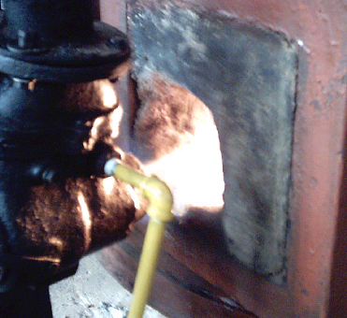

Foto 4 : Combustión completa de los combustibles
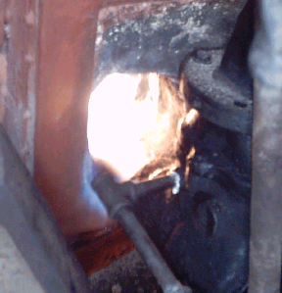

  - Calculo, construcción y evaluación de impulsor del ventilador de alta presión

Consideraciones teóricas
Los impulsores suelen ser de dos tipos. Para una configuración las aspas dispuestas sobre un cubo o placa de respaldo y están abiertas del otro lado (caja).

Se observa un impulsor denominado cerrado, las aspas están cubiertas en los extremos del cubo y de la gualdera como se muestran en la figura 2.4.1

Los impulsores también pueden ser de aspiración simple o doble. Para el impulsor de aspiración simple, el fluido entra a través del ojo solo de un lado del impulsor, en cambio para los de aspiración doble el fluido entra al impulsor a lo largo de su eje desde ambos lados.

Aunque el flujo que pasa es muy complejo (inestable y tridimensional), la teoría básica de la operación se puede elaborar considerando flujo unidimensional medio del fluido a medida que pasa entre las secciones de entrada y salida del impulsor cuando gira el aspa.
Como se muestra en la figura 2.2 , para un trayecto normal de una aspa, la velocidad absoluta, V₁, del fluido que entra al trayecto es el vector suma de la velocidad del aspa, U₁, que gira en una trayectoria circular con velocidad angular, y la velocidad relativa, W₁, dentro de la trayectoria del aspa, de modo que V = W₁ + U₁ .

De manera semejante, a la salida se tiene que V₂ = W₂ + U₂. Obsérvese que U! = r₁w y U₂ = r₂w. Las velocidades del fluido se toman como las velocidades medias sobre las secciones de entrada y salida del trayecto del aspa.

La ecuación de la cantidad de movimiento indica el torque del eje, T_{eje}, necesaria para hacer girar el impulsor , está definida por la ecuación.

T_{eje} = $ρ$Q(r₂V_{θ2} + r₁V_{θ1}) (2.4.1)

Donde V_{θ1} y V_{θ2} son las componentes tangenciales de las velocidades absolutas, V₁ y V₂ .

Para el eje giratorio, la potencia

W_{eje} = T_{eje}w

W_{eje} = ρQw(r₂V_{θ2} + r₁V_{θ1})

W_{eje} = ρQw(U₂V_{θ2} + U₁V_{θ1})

Figura 2.4.1
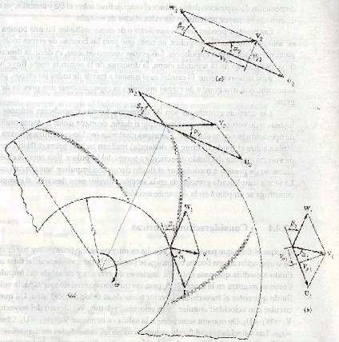
Diagrama de velocidades en un impulsor

Calculo:
Para la construcción del impulsor, se lo diseño en base a una carcasa de un ventilador ya existente en la empresa, lo cual se obtuvo medidas iniciales para los cálculos.

Foto 5: Carcasa del impulsor

diámetro exterior = 0,52 mtr
diámetro para el eje = 0,09 mtr.
ancho = 0,034 mtr

Para el cálculo encontramos el caudal requerido según el flujo de masa que se necesita.
Q = $\frac{\overset{}{m}}{ρ}$ (2.3)
Q = $\frac{\text{135}\text{.}\text{56}{\text{kj}}/h}{1,\text{23}{\text{kj}}/m3}$
Q = 1098,91 m³/h
Con el caudal encontramos la velocidad a la que entrar el aire al quemador
Q = V.A
V = $\frac{Q}{A}$
V = $\frac{\text{1098},\text{91}m3/h}{\frac{π(0,\text{04})}{4}}$
V = 2,42 m/s, velocidad de salida del impulsor.

Asumimos que es la velocidad con la que llega al quemador es la misma que sale del impulsor debido a que esta cerca y sus perdidas son mínimas por su distancia corta.

Para impulsores reales, el ángulo del aspa β₂ varía de 15⁰ a 35⁰, con un intervalo normal de 20⁰ < β₂ <25⁰ , y con 15⁰ <β₁<50⁰ . Las aspas con β₂ <90⁰ se denominan aletas inclinadas hacia atrás, por lo general solo se diseñan aletas con aletas hacia atrás.

1 Hp = 745,69 W, 1W= J/seg
w = (1800 rev/min)( 2πrad/1rev )( 1min/60seg)
w = 188,49 red/seg

U₂ = r₂ w (2.4)
U₂ = (0,50 mtr)(188,49rad/seg)
U₂ = 94,247 mtr/s

Para encontrar U₁ , asumimos diferentes radios, así damos un valor de r₁= 0,15 mtr.
U₁= (0,15mtr)(188,49rad/seg)
U₁= 28,273 mtr/seg

Con esto en las graficas de velocidades encontramos V₁

Figura 2.4.2
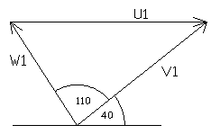

Según el diagrama:
V₁ = $\frac{\text{Sen}\text{40}}{\text{Sen}\text{110}}U$ (2.4)
V₁ = (0,684)(28,273 mtr/seg)
V₁ = 19,33 mtr/seg
Cos 40 = $\frac{V}{V}$
V_{θ1} = 13,32 mtr/seg

Con los datos obtenidos encontramos V_{θ2}:

W_{eje} = ρQ(U₂V_{θ2} – U₁V_{θ2}) (2.5)

745,69$\frac{J}{\text{seg}}$= (1,23$\frac{\text{Kg}}{m}$)(0.305$\frac{m}{\text{seg}}$)$\left[(\text{94,247 }\frac{m}{\text{seg}})V−(\text{28,273 }\frac{m}{\text{seg}})(\text{13},\text{32}\frac{m}{\text{seg}})\right]$

V_{θ2} = 1,994 mtr/seg

Según la grafica de velocidades:

Figura 2.4.3
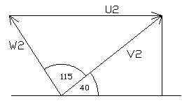

Según el diagrama

V₂ = $\frac{V}{\text{Cos}\text{40}}$
V₂ = $\frac{1,\text{994}}{0,\text{766}}$
V₂ = 2,61

Este valor de la velocidad es aproximado a la velocidad encontrada con el caudal necesario , 2,61 ≅ 2,49 lo que podemos asumir que nuestras asunciones están bien y que con los diámetros seleccionados podemos construir nuestro impulsor según a la figura A(anexo)

Una vez encontrado las medidas requeridas para la construcción del impulsor se proceso a la construcción del mismo, primero se soldó las aletas a una base de diámetros ya establecidos, lo cual podemos observar en la foto 6.

Foto 6: Construcción del impulsor

En la foto 7 podemos observar el ensamble de la parte superior del impulsor

Foto 7: Ensamble del impulsor
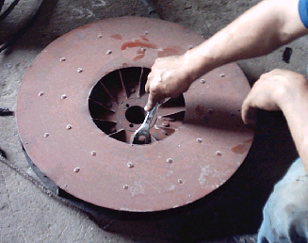
2.5 Instalaciones auxiliares de combustibles
Para las instalaciones de combustible, debemos tomar en cuenta la seguridad ya que uno de ellos es muy inflamable y de excesivo peligro en casos de un incendio, por lo que se instalaron los tanques de GLP y O₂ en la parte exterior de la fabrica, teniendo en cuenta su debida protección contra el medio, además el sistemas de tubería son de un espesor elevado para su debida protección en el traslado.

Foto 8: Instalaciones de combustibles
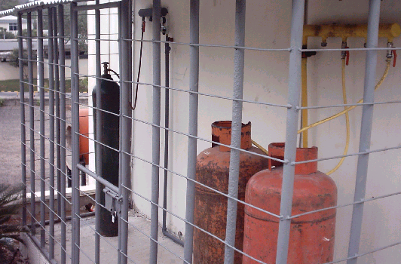

Como es un gas, las fugas de este pueden producirse debido a que tiene una presión de 7lb/in², en los codos y demás uniones, por eso aparte del elemento sellante en las roscas (teflón), se puso un silicón alrededor de las uniones, para asegurarse de cualquier fuga que existiera en los dos gases que van a servir para la combustión.
Además para cada tubería y los múltiples donde se van a colocar los tanques de GLP y oxigeno, seleccionamos un color para cada uno así no existirá confusión al momento de volver conectar los tanques al sistema de combustibles.

Las presiones necesarias para que realicen un buena combustión es de 7 lb/in² del GLP, y de 8 lb/in², en la entrada del quemador, para lo cual calculamos las perdidas para saber a que presión deben salir de los múltiples.

Cálculos:
Para esto tenemos los datos iniciales:
A la llega del gas debemos tener una presión de; P₂ = 7 lb/in² = 48265 N/m²
Las velocidades respectivas son de la entrada y salida, de V₁ = 11,82 m/s; V₂ = 106m/s, h₁ = 0 por desde aquí partimos nuestro punto de referencia, h₂ = 2,3 mtr.

Encontramos las perdidas en los complementos, en los anexos tabla F como los codos que hemos utilizado son de acero galvanizado encontramos KL = 0,7 .
h_{L} = K_{L} (V² / 2g) (2.5.1)
h_{L} = $\frac{0,7}{2∗9,\text{81}}$(5*(106,41)²)
h_{L} = 2019,91 mtr.

Las perdidas por fricción en las tuberías, en los anexos en la tabla A , sabemos que las tuberías son de hierro galvanizado, encontramos ε = 0,15 mm, de modo que ε/D = 0,000123, además encontramos Renolds.

Re = $\frac{ρ\text{VD}}{μ}$ (2.5.2)
Re = $\frac{6\text{.}\text{67}e−1{\text{Kg}}/m3∗\text{106},\text{41}m/s∗0,\text{01905}m}{1,\text{10}e−5N\text{.}s/m2}$
Re = 1,21939E 5

Entonces los datos obtenidos, en los anexos figura B, en el diagrama de Moody encontramos f = 0,010, y encontramos las perdidas.

h_{L} = f$\frac{l}{D}$$\frac{V}{2g}$ (2.5.3)
h_{L}=$\frac{0,\text{010}}{0,\text{01905}∗2∗9,\text{81}}$(106,41)²$\left[1,5+0,2+0,9+6,\text{18}+0,1\right]$ +$\left[\frac{0,\text{010}∗0,2∗\text{11},\text{81}}{6,\text{35}E−3∗2∗9,\text{81}}\right]$

h_{L} = 4701,752 mt
Con las perdidas, procedemos a encontrar la presión con la cual debe salir el gas desde el múltiple.
$\frac{P}{ρ}+\frac{V}{2}+\text{gh}$ = $\frac{P}{ρ}+\frac{V}{2}+\text{gh}$ + $\sum{\text{Pc}}$+ $\sum{\text{Pf}}$(2.5.4)

$$\frac{P}{6,\text{67}E−1\frac{\text{Kg}}{m}}+\frac{(\text{11}\text{.}\text{82}\frac{m}{s})}{2}+\text{22},\text{563}\frac{m}{s}=\frac{\text{48265}\frac{N}{m}}{6,\text{67}E−1\frac{\text{Kg}}{m}}+\frac{(\text{106},\text{41}\frac{m}{s})}{2}+0+\text{2019},\text{91}+\text{4701},\text{75}$$
P₁ = 56464,38061$\frac{N}{m}$*1,45E-4
P₁ = 8,1 $\frac{\text{lb}}{\text{in}}$

Con esto tenemos que ingresar con una presión de 8.1 lb/in², para que el gas llegue al horno con una presión de 7 lb/in² y así cumpla una buena combustión.

Para lo cual se instalaron a la salida de cada múltiple reguladores de presión, lo cual nos garantiza que vamos a obtener las presiones necesarias para obtener una buena combustión, esto se puedo observar en la foto 9.

Foto 9: Válvula reguladora de O₂
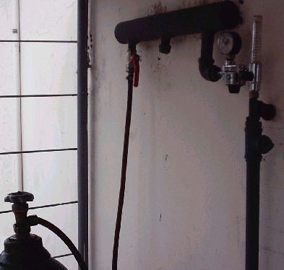

Foto 10: válvula reguladora de GLP
